Preghiamo insieme Dio,
che ha promesso la pace e dà la pace

- «Amaramente piangono i messaggeri di pace», Isaia 33,7

Tu, o Dio vicino all'umanità, Padre di misericordia, desideriamo ascoltare i passi di coloro che annunciano la pace. Invece, sentiamo parlare di distruzione, di odio e di escalation di violenza, e anche noi ne siamo parte. Quanto vorremmo che la tua pace cresca in questo mondo, ma non perveniamo ad aprire ad essa i nostri spazi. Insieme a tutti i messaggeri di pace, nella nostra impotenza e nella nostra tristezza, preghiamo: dacci la tua pace!

Silenzio
Kyrie eleison (RGG 195)

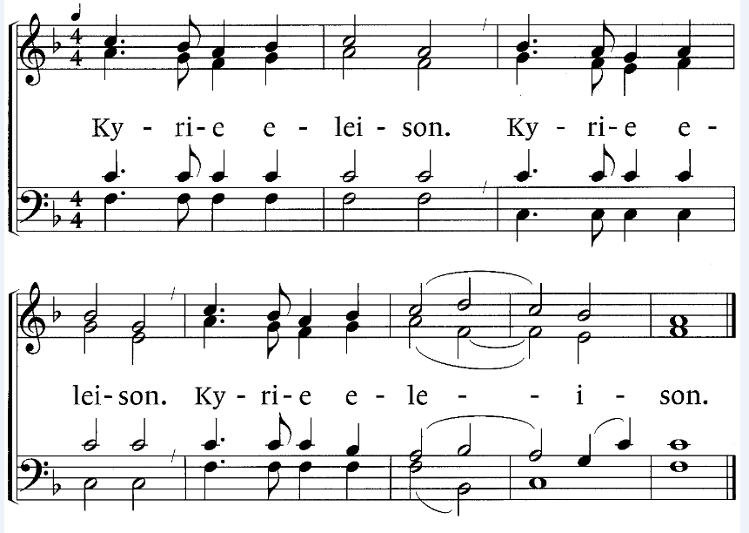

- «Il Signore ha suscitato per noi una forza di salvezza, … salvezza dai nostri nemici, e dalle mani di quanti ci odiano», Luca 1,69+71

Tu, o Dio, che sei nostro Padre e Madre, ti schieri dalla parte di chi è oppresso e subisce ingiustizie e violenze. Ti preghiamo per le vittime delle guerre in questo mondo. Sollevale, fa’ loro sperimentare salvezza e guarigione, e trovare misericordia.

Silenzio
Kyrie eleison

- «Non hanno conosciuto la via della pace», Romani 3, 17

Dio e Creatore nostro, Spirito e Vita della nuova creazione: ti preghiamo per coloro che si sono induriti nelle vie della violenza, la violenza che oscura i loro occhi e impedisce loro di considerare le vie della pace. Allarga gli orizzonti ristretti e rafforzaci per aprire con coraggio nuove vie.

Silenzio
Kyrie

- «Dirigi i nostri passi sulla via della pace», Luca 1,79

Dio, Spirito di Verità, in questo mondo di conflitti ti preghiamo: vieni a incontrarci sui nostri cammini. Rafforza tutti coloro che creano pace in mezzo ai conflitti, mantieni acceso il lume della speranza, affinché desistiamo dai conflitti e troviamo relazioni buone e rinnovate. Dirigi i nostri passi sulla via della pace!

Silenzio
Kyrie eleison

- «Cerca la pace e perseguila», Salmo 34, 15

Dio vivente, stiamo davanti a te con la nostra stanchezza e il nostro sfinimento. Il disastro continua, l'ingiustizia imperversa. Insegnaci con costanza a fare il bene, e a perseverare anche quando la meta sembra allontanarsi.

Stille
Kyrie eleison

- «Un bambino è nato per noi… e il suo nome sarà: Principe della pace», Isaia 9,5

Tu, o Dio, ci hai dato il Principe della Pace, tuo Figlio Gesù Cristo. Confessiamo la sua potenza, che ha vinto la guerra, la violenza, la distruzione e l’inimicizia stessa. Anima la nostra immaginazione, rafforza la nostra fede nel fatto che il potere non si fonda sulle guerre, ma prevale attraverso la saggezza, l’umanità, la pazienza e il silenzio.

Silenzio
Kyrie eleison

- «La pace di Cristo regni nei vostri cuori, perché ad essa siete stati chiamati», Colossesi 3,15

Dio, Spirito di riconciliazione, ti preghiamo: vieni, prendi dimora in noi, nelle nostre azioni, nei nostri cuori e nei nostri pensieri. Supera in noi l'odio e l'amarezza, vivi in noi come fonte di gioia.

Silenzio
Kyrie eleison

- «Vi ho detto questo perché abbiate pace in me. Nel mondo avete tribolazioni, ma abbiate coraggio: io ho vinto il mondo!», Giovanni 16,33

Cristo, luce del mattino del mondo nuovo: tu celebri con noi la tua resurrezione in mezzo a questo mondo, ci porti con te nel regno della tua pace che viene e si realizza. Che la speranza della resurrezione sia la nostra forza, che sia la fonte da cui attingere perché diventiamo operatori di pace, messaggeri di gioia e ambasciatori di giustizia in mezzo alle prove di questo tempo.

Silenzio
Kyrie eleison

O Dio, amico dell’umanità, in te confidiamo: ti ringraziamo perché ascolti i nostri gemiti e le nostre suppliche. Abbi pietà di noi e di questo mondo!

Amen

